

**Sistema de control inventario el Alfa**

**Planes de Pruebas Funcionales**

Versión: 01

Fecha: 3/09/2021

[01]

**HOJA DE CONTROL**

| **Organismo** | <Almacén el Alfa> | | |
| --- | --- | --- | --- |
| **Proyecto** | <Sistema de control inventario el Alfa> | | |
| **Entregable** | Planes de Pruebas Funcionales | | |
| **Autor** | <Sistema de control inventario el Alfa> | | |
| **Versión/Edición** | 01 | **Fecha Versión** | 03/09/2021 |
| **Aprobado por** |  | **Fecha Aprobación** | 03/09/2021 |
|  |  | **Nº Total de Páginas** |  |

REGISTRO DE CAMBIOS

| **Versión doc** | **Causa del Cambio** | **Responsable del Cambio** | **Fecha del Cambio** |
| --- | --- | --- | --- |
| 01 | Versión inicial | <Camilo Cruz Soler> | 03/09/2021 |
|  |  |  |  |
|  |  |  |  |

CONTROL DE DISTRIBUCIÓN

| **Nombre y Apellidos** |
| --- |
| <Camilo Cruz Soler> |
|  |
|  |
|  |
|  |

**ÍNDICE**

1 INTRODUCCIÓN 3

1.1 Objeto 4

1.2 Alcance 4

2 TRAZABILIDAD DE CASOS DE PRUEBAS – REQUISITOS 5

3 DEFINICIÓN DE LOS CASOS DE PRUEBAS 6

4 ESTRATEGIA DE EJECUCIÓN DE PRUEBAS 9

4.1 Escenario de las pruebas 12

4.2 Equipo de las pruebas y responsabilidades 13

5 ANEXOS 8

6 GLOSARIO 9

7 BIBLIOGRAFÍA Y REFERENCIAS 10

1. **INTRODUCCIÓN**

El plan de pruebas es un conjunto de casos de pruebas que se encarga de probar una funcionalidad completa de un producto o software en concreto.En este caso se evaluará el Sistema de control inventario el Alfa para evaluar si cumple con las necesidades establecidas en el proyecto y cubre los estándares de calidad definidos.

“Un plan de pruebas es la herramienta general de los profesionales dedicados a QA( **significa Quality Assurance y su función no solo abarca el control de calidad del desarrollo del software sino también ayudar a todo el equipo para que las cosas funcionen correctamente**. ) y a Testing y define el marco de trabajo en el que deben de apoyarse para que su trabajo sea efectivo y adecuado a lo largo de toda la vida del proyecto y del ciclo de vida del software.”

* 1. ***Objeto***

El objetivo de este documento es recoger los casos de pruebas que verifican que el sistema control inventario el Alfa satisface los requisitos especificados por el cliente. Deberá contener la definición de los casos de prueba, la matriz de trazabilidad entre casos de pruebas y requisitos, y la estrategia a seguir en la ejecución de las pruebas.

* 1. ***Alcance***

El presente documento tiene como enfoque analizar cada uno de los requerimientos más estratégicos que presenten la funcionalidad general en el sistema y su comportamiento de entradas y salidas de datos con su respuesta presentada en pantalla.

**2.TRAZABILIDAD DE CASOS DE PRUEBAS – REQUISITOS**

La trazabilidad de requerimientos es la capacidad de registrar las relaciones existentes entre la necesidad dada por un interesado , el requerimiento de proyecto y la solución implementada finalmente.La matriz de trazabilidad de requerimientos también relaciona cada requisito con los objetivos de proyecto y objetivos estratégicos organizacionales que satisface, garantizando de esta forma que cada requisito está agregando valor al presente y futuro Sistema control inventario el Alfa.

|  | **RF-01**  **Registrar usuarios** | **RF-02 Login.** | **RF-03**  **Recuperar contraseña**. | **RF-04**  **Realizar registro de productos.** | **RF-08**  **Actualización del registro de datos.** | **RF-09**  **Realizar Búsqueda** | **RF-11**  **Cerrar Sesión** |
| --- | --- | --- | --- | --- | --- | --- | --- |
| **<CP-1 Registrar usuarios>** | **X** | **x** | **x** | **X** |  |  | **x** |
| **<CP-2 Login >** |  | **X** | **X** |  |  |  |  |
| **<CP-3 Recuperar contraseña**.  **>** | **x** | **x** |  |  | **x** | **X** | **x** |
| **<CP-4 Realizar registro de productos>** |  | **x** |  |  | **x** | **x** | **x** |
| **<CP-8 Actualización del registro de datos.**  **>** |  | **X** | **X** | **x** | **X** |  | **X** |
| **<CP-9 Realizar Búsqueda>** | **x** |  |  | **x** |  |  |  |
| **<CP-11**  **Cerrar Sesión>** |  | **x** |  |  |  |  | **x** |

**3. DEFINICIÓN DE LOS CASOS DE PRUEBAS**

| **Registrar Usuarios** | **<CP-1 >** |  |
| --- | --- | --- |
| **Prueba de Caja negra** | **Si/No** |
| **Descripción:**  El administrador realiza el registro de su empleado con sus datos básicos y finaliza la creación de usuario. | | |
| **Prerrequisitos**   * ***Sistema:*** * **Muestra Formulario para realizar registro.** * **Actor:** * **Ingresar nombres ,correo contraseña y pregunta de seguridad.** * **Selecciona opción “Aceptar”** * ***Sistema:*** * **Muestra mensaje: “Registro exitoso”** | | |
| **Pasos:**   * **El administrador genera la creación de un usuario con la especificación de los datos correctamente** * **El sistema valida la información generada por el usuario.** * **Finaliza con la opción aceptar y visualiza el registro exitoso.** | | |
| **Resultado esperado:**  **El apartado de registrar usuarios al sistema se comporta de manera fiable aplica lo solicitado y evalúa la validación de campos obligatorios finalizando con la adecuada ejecución y registro exitoso.** | | |
| **Resultado obtenido:**  **El caso de prueba de Registrar usuarios se comporta eficientemente al control de entradas de datos y la respuesta adecuada a la evaluación , control , monitoreo, análisis de los registros guardados en el sistema, para generar o crear un nuevo usuario o mostrando los mensajes de validación correcta .** | | |

| **Login** | **<CP-2>** |  |
| --- | --- | --- |
| **Prueba de Caja negra** | **Si/No** |
| **Descripción:**  El sistema debe permitir Iniciar Sesión (Login), con el objetivo de ingresar a la plataforma. | | |
| **Prerrequisitos**   * ***Sistema:*** * **Muestra Formulario de ingreso** * **Actor:** * **Ingresar su Email y su debida contraseña.** * **Selecciona opción “Aceptar”** * ***Sistema:*** * **Muestra mensaje: “Ingreso exitoso”** | | |
| **Pasos:**   * **El administrador o personal a cargo ingresa la información solicitada en pantalla.** * **2. El Sistema verifica el email, contraseña y concede o deniega el acceso.** * **3. El administrador o personal a cargo no podrá ingresar si no se encuentra registrado.** | | |
| **Resultado esperado:**  **Se gestiona la página de iniciar Sesion donde se muestra el formulario solicitando los siguientes datos: Email, Contraseña; Regla de Negocio El Administrador es el encargado de gestionar y registrar los perfiles de los usuarios dándole correo y contraseña para ingresar al aplicativo, donde ese usuario puede cambiar sus credenciales de inicio de sesión.** | | |
| **Resultado obtenido:**  **El caso de prueba de Inicio de sesión se comporta eficientemente al control de entradas de datos y la respuesta adecuada a la evaluación , control , monitoreo, análisis de los registros guardados en el sistema, para generar acceso o denegarlo por cualquier error de credenciales o por usuario inactivo mostrando los mensajes de alerta adecuados .** | | |

| **Ingreso de productos.** | **<CP-4>** |  |
| --- | --- | --- |
| **Prueba de Caja negra** | **Si/No** |
| **Descripción:**  El sistema permite que el administrador o usuarios registren determinados productos dentro del aplicativo web. El usuario que vaya a registrar el producto debe verificar las condiciones en que viene para así ingresar al sistema si no es así se hará la debida devolución. | | |
| **Prerrequisitos**   * ***Sistema:*** * **Muestra Formulario para el ingreso de productos.** * **Actor:** * **El usuario ingresa los datos requeridos por el formulario y procede hacer el registro del producto.** * **Selecciona la opción “Aceptar”.** * ***Sistema:*** * **Muestra mensaje: “Ingreso de productos exitoso”** | | |
| **Pasos:**   * **El administrador genera el ingreso de la información solicitada por el formulario.** * **El sistema valida la información y verifica que los campos de obligatoriedad estén completados.** * **Finaliza con la opción aceptar y se ingresa al apartado de productos exitosamente.** | | |
| **Resultado esperado:**  **El apartado de registrar productos al sistema se comporta de manera fiable aplica lo solicitado y evalúa la validación de campos obligatorios finaliza con la adecuada ejecución y realiza registro exitoso.** | | |
| **Resultado obtenido:**  **El caso de prueba de registrar productos se comporta eficientemente al control de entradas de datos y la respuesta adecuada a la evaluación , control , monitoreo, de los productos.** | | |

| **Restablecer contraseña.** | **<CP-3>** |  |
| --- | --- | --- |
| **Prueba de Caja negra** | **Si/No** |
| **Descripción:**  El sistema debe permitir recuperar la contraseña. | | |
| **Prerrequisitos**   * ***Sistema:*** * **Muestra Formulario para recuperar contraseña.** * **Actor:** * **El usuario ingresa su correo.** * **Selecciona la opción “Aceptar”.** * **Validar la pregunta de seguridad y restablecer contraseña.** * ***Sistema:*** * **Muestra mensaje: “Contraseña exitosa”** | | |
| **Pasos:**   * **1. Si el administrador o personal a cargo se le olvida la contraseña para generar ingreso, el sistema permitirá recuperar la contraseña.** * **2. El sistema solicitará el correo registrado y enviará al apartado de preguntas de seguridad y restablecer contraseña.** | | |
| **Resultado esperado:**  **Se posiciona en el apartado olvido contraseña un click lo dirige a encuentra tu cuenta solicita el correo registrado en el sistema en este caso ingresamos camilocruz43@gmail.com damos click en el botón buscar y nos dirige a responder la pregunta de seguridad que estableció el usuario para cambiar contraseña le da validar y lo remite a cambiar contraseñas, para asegurar que las contraseñas estén correctas marcará un mensaje "Las contraseñas no coinciden" y desaparecerá hasta que coincidan, damos continuar dando resultado mensaje "Contraseñas modificadas con éxito".** | | |
| **Resultado obtenido:**  **El caso de prueba de Olvidar Contraseña se comporta eficientemente al control de entradas de datos y la respuesta adecuada a la evaluación , control , monitoreo, análisis de los registros guardados en el sistema.** | | |

| **El usuario Actualiza del registro de datos.** | **<CP-8>** |  |
| --- | --- | --- |
| **Prueba de Caja negra** | **Si/No** |
| **Descripción:**  El sistema de información debe permitir la actualización de los datos si se presenta alguna modificación.  El Administrador o personal encargado realizará la actualización o modificación de algún registro. | | |
| **Prerrequisitos**   * ***Sistema:*** * **Muestra en pantalla las casillas que deseen realizar actualización .** * **Actor:** * **El usuario visualiza e ingresa la información solicitada por el sistema.** * **Selecciona la opción “Actualizar” .** * ***Sistema:*** * ***Muestra mensaje: “Los datos se han actualizado correctamente”*** | | |
| **Pasos:**   * **El usuario verifica los datos ingresados al sistema y se actualizará el registro** | | |
| **Resultado esperado:**  **Al actualizar datos de los diferentes módulos se ejecuta correctamente y no muestra anomalías.** | | |
| **Resultado obtenido:**  **El caso de prueba de Actualización se comporta eficientemente al control de entradas de datos y la respuesta adecuada a la evaluación , control , monitoreo, y actualización correcta de los datos con mensaje de satisfacción .** | | |

| **Realizar Búsqueda.** | **<CP-9>** |  |
| --- | --- | --- |
| **Prueba de Caja negra** | **Si/No** |
| **Descripción:**  El usuario puede realizar una búsqueda del contenido que presenta el sistema. | | |
| **Prerrequisitos**   * ***Sistema:*** * **Muestra en pantalla la casilla de búsqueda.** * **Actor:** * **El usuario ingresa el dato a buscar en el sistema.** * ***Sistema:*** * ***El sistema muestra en pantalla el resultado de la búsqueda.*** | | |
| **Pasos:**   * **1. El Administrador o personal a cargo podrá realizar búsqueda de la información que requiera y visualizará el resultado en pantalla.** * **2. Si no, muestra el mensaje No se encontraron resultados.** | | |
| **Resultado esperado:**  **El sistema de información debe permitir realizar búsquedas de la información que contenga el aplicativo y mostrar el resultado en pantalla.** | | |
| **Resultado obtenido:**  **El caso de prueba de realizar búsquedas se comporta eficientemente al control de entradas de datos y la respuesta adecuada a la evaluación , control , monitoreo, y los resultados en pantalla-** | | |

| **Cerrar Sesión.** | **<CP-11>** |  |
| --- | --- | --- |
| **Prueba de Caja negra** | **Si/No** |
| **Descripción:**  El Sistema debe permitir cerrar sesión cuando el administrador o personal a cargo lo desee. | | |
| **Prerrequisitos**   * ***Sistema:*** * **Muestra en pantalla la opción de Cerrar sesión.** * **Actor:** * **El usuario va a la opción de cerrar sesión.** * **Selecciona la opción” Cerrar sesión ” .** * ***Sistema:*** * ***Muestra mensaje: “ Tu sesión ha finalizado correctamente”*** | | |
| **Pasos:**   * **1 .El Administrador o personal a cargo darán por terminada la sesión.** * **2. Si no se da por terminada la sesión, continuará activa y disponible para cualquier individuo.** | | |
| **Resultado esperado:**  **El usuario perteneciente al sistema puede cerrar su sesión de forma segura.** | | |
| **Resultado obtenido:**  **El caso de prueba de Cerrar sesión se comporta eficientemente al control de sesiones destruyendo el inicio de sesión.** | | |

**4.ESTRATEGIA DE EJECUCIÓN DE PRUEBAS**

Se requiere evaluar las condiciones de ejecución de las pruebas funcionales para certificar por parte del equipo de desarrollo y por parte del usuario del producto Sistema de control inventario el alfa, para que administre y gestione los resultados de calidad del aplicativo. Por ende se debe verificar:

1. 1ra. Etapa: Que las funcionalidades de los módulos de Proyecto sistema control inventario el Alfa estén en óptimas condiciones y soporten las ejecuciones dadas por el usuario final para generar un buen impacto de funcionalidad.
2. 2da. Etapa: Que las funcionalidades integradas de los módulos generados en el sistema se estén ejecutando correctamente según su funcionalidad y respuesta al usuario.

Será necesario indicar la probabilidad y respuesta de cada apartado con su debida funcionalidad . Esto se refiere a verificar y validar los resultados de entradas o salidas generados de forma manual con la prueba de funcionalidad del sistema.

.

|  | Ciclo1 | Ciclo 2 | Ciclo3 | Ciclo 4 |
| --- | --- | --- | --- | --- |
| **<CP-1>** | X |  |  |  |
| **<CP-2>** |  | X |  |  |
| **<CP-3>** |  |  | X |  |
| **<CP-4>** |  |  |  | X |
| **<CP-8>** | X |  |  |  |
| **<CP-9>** |  | X |  |  |
| **<CP-11>** |  |  | X | X |

**CRITERIOS DE APROBACIÓN / RECHAZO**

* Errores Graves: información crítica presentada erróneamente, información mal registrada en la base de datos, caídas de programas, incumplimiento de objetivos en funciones principales, etc.
* Errores Medios (comunes): errores en tipo de validación de datos, errores en presentación de datos, incumplimiento de objetivos en funciones secundarias, caídas del entorno de trabajo, etc.
* Errores Leves: errores en presentación de datos secundarios, no adecuación a estándares, comportamientos correctos pero diferentes en situaciones similares, dificultades de operación y carga, etc.

| Nombre | Descripción |
| --- | --- |
| 1 | Se aprobará el proyecto con un 100% de las pruebas ejecutadas pero con un 90% de aceptación. Esto quiere decir que el 90% de las pruebas deben ser exitosas y sin errores. El restante 10% pueden existir errores medios o bajos, pero **no** graves.  En caso de ocurrir que el proyecto no cumpla con el nivel exigido, el proyecto regresará a etapa de desarrollo para corregir las anomalías generadas en las pruebas . |

**4.1. ESCENARIO DE LAS PRUEBAS**

Para las pruebas Funcionales se debe comprobar:

▪ El comportamiento de aplicación con casos inválidos de información en los formularios válidos, y el flujo completo del proceso de las respuestas presentadas en pantalla.

▪ El comportamiento de aplicación con casos de prueba, y el flujo completo del proceso de las diferentes actividades relacionadas y su debido respuesta.

Aspectos generales:

o Comprensión Global del Sitio.

o Aspectos de Interfaces y Estéticos.

o Métricas de confiabilidad.

o Navegación y Exploración.

**4.2. EQUIPO DE PRUEBAS Y RESPONSABILIDADES**

| Nombre | Responsabilidad |
| --- | --- |
| Camilo Cruz Soler | * Arquitecto de Producto, responsable de evaluar las condiciones de término para el proceso de pruebas junto al Jefe de Proyectos. * Jefe de Proyectos, responsable de evaluar las condiciones de término para el proceso de pruebas junto al Arquitecto de Producto. * Analista funcional, responsable de la resolución de las incidencias de certificación para los módulos de Proyectos, Revisión y Aprobación * Testing de Solución, responsable de la generación del plan de pruebas. |

**5.ANEXOS**

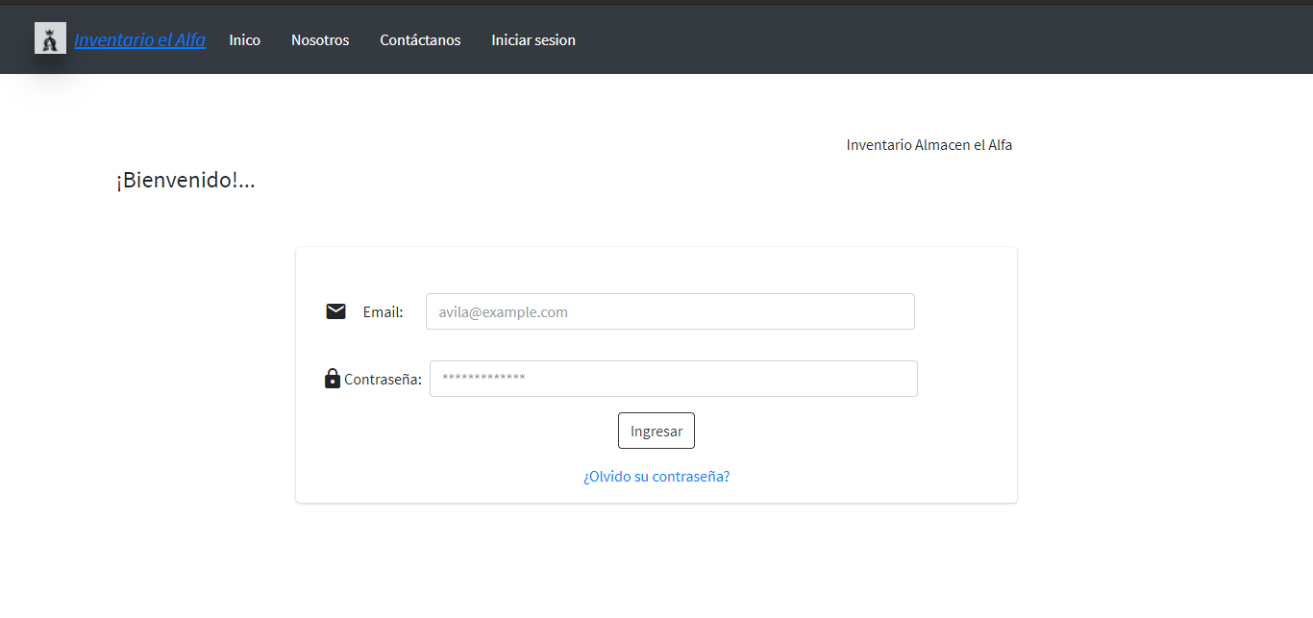

**Fig. 01 Pagina de iniciar sesión.**

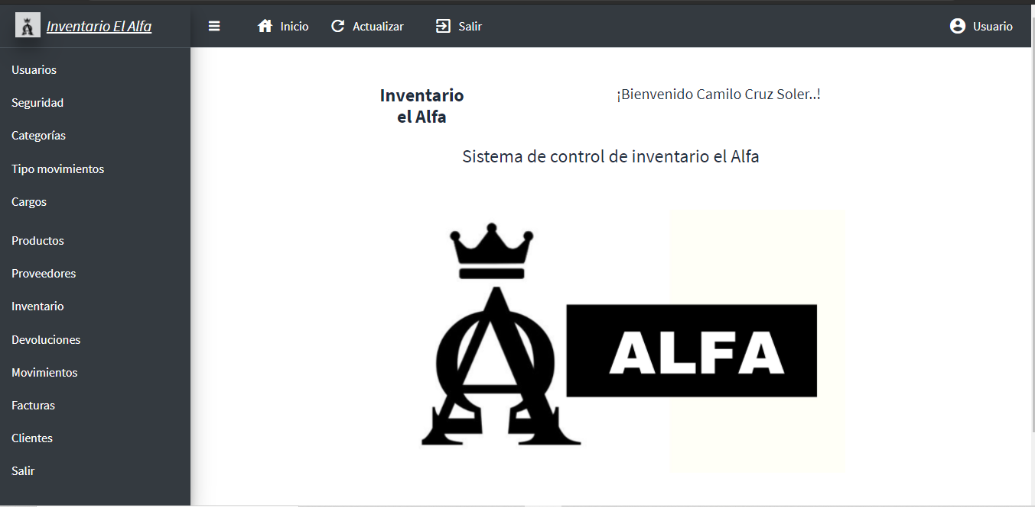

**Fig. 02 Página principal.**

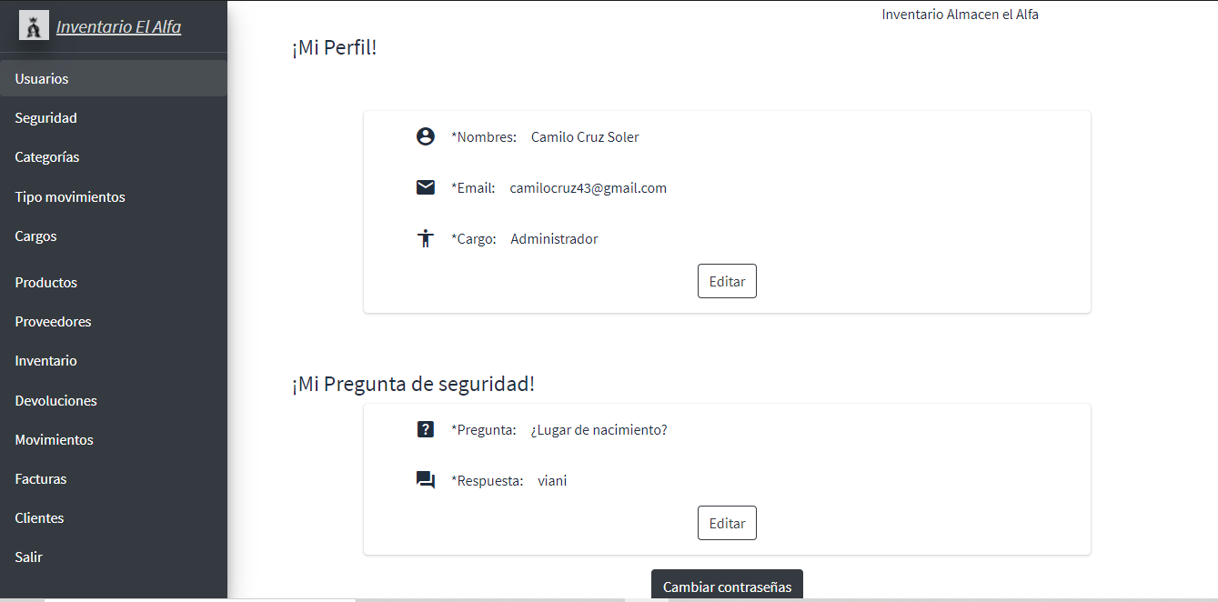

**Fig. 03 Página del Usuario.**

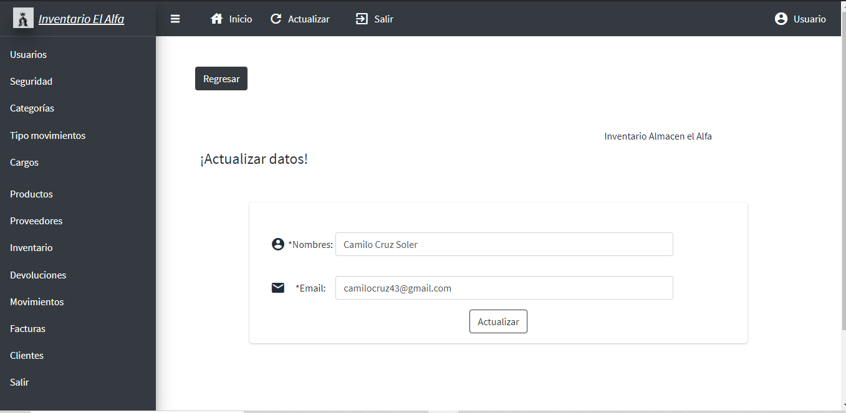

**Fig. 04 Página del Usuario Editar.**

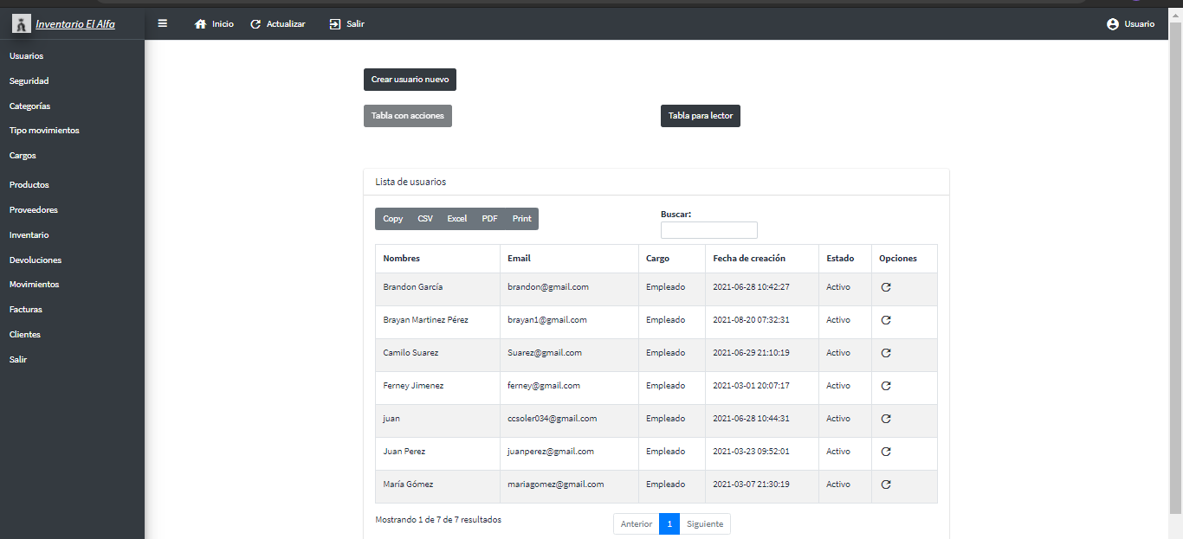

**Fig. 05 Página Ver Usuarios.**

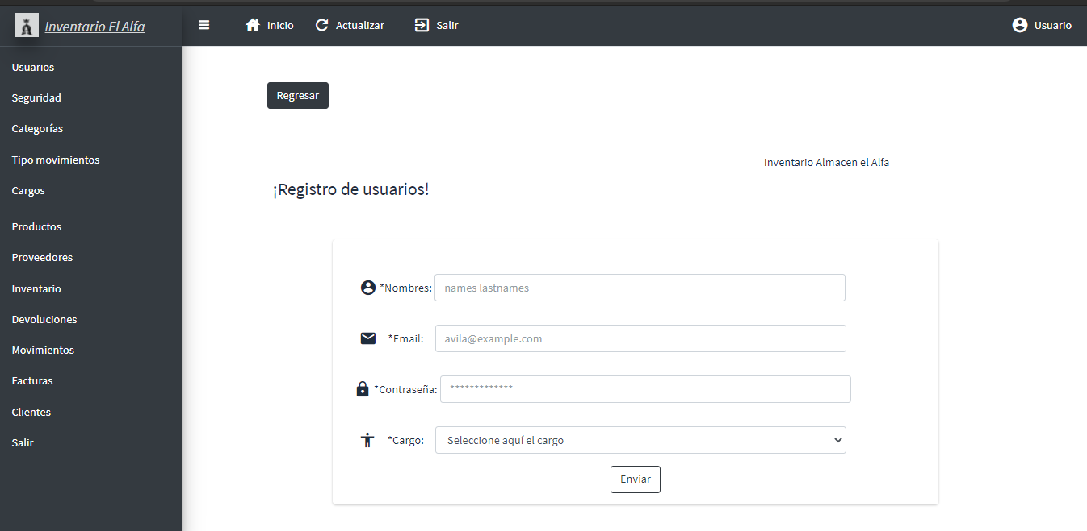

**Fig. 06 Página Crear Usuarios.**

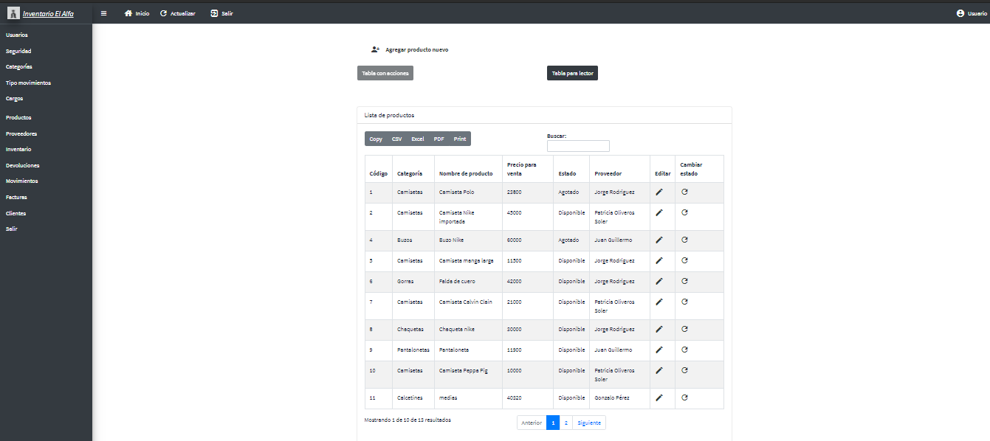

**Fig. 07 Página Productos.**

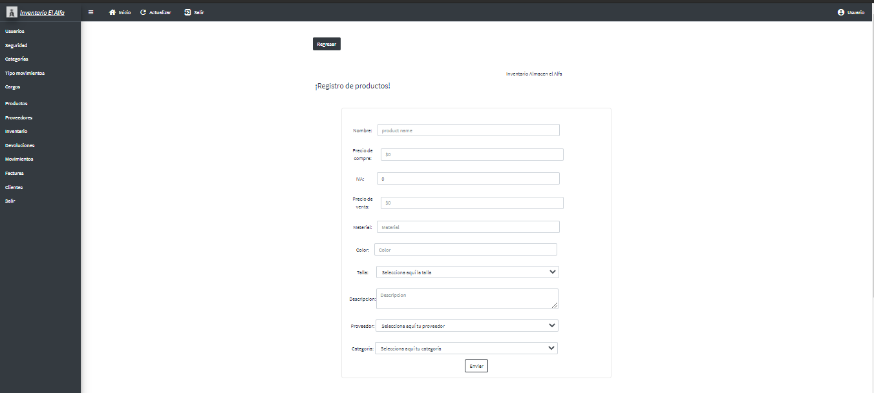

**Fig. 08 Página Registrar productos.**

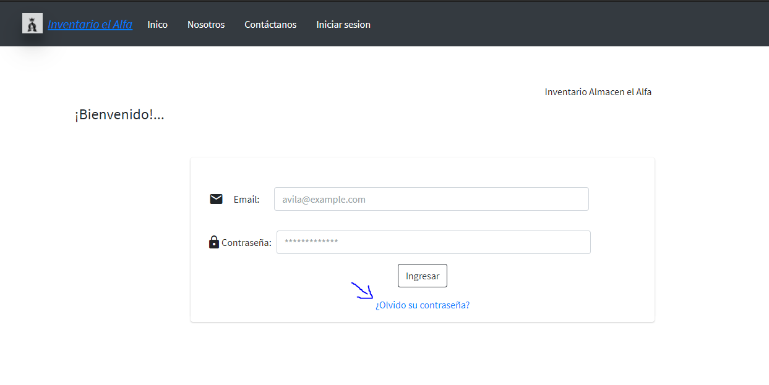

**Fig. 09 Página Olvidar Contraseña.**

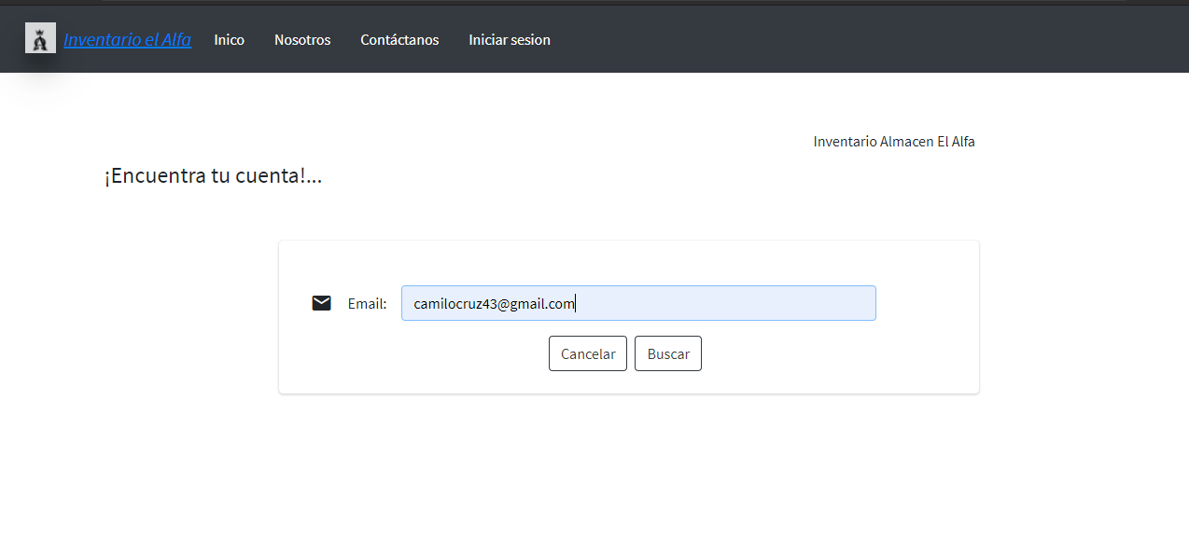

**Fig. 10 Página Encuentra tu Cuenta.**

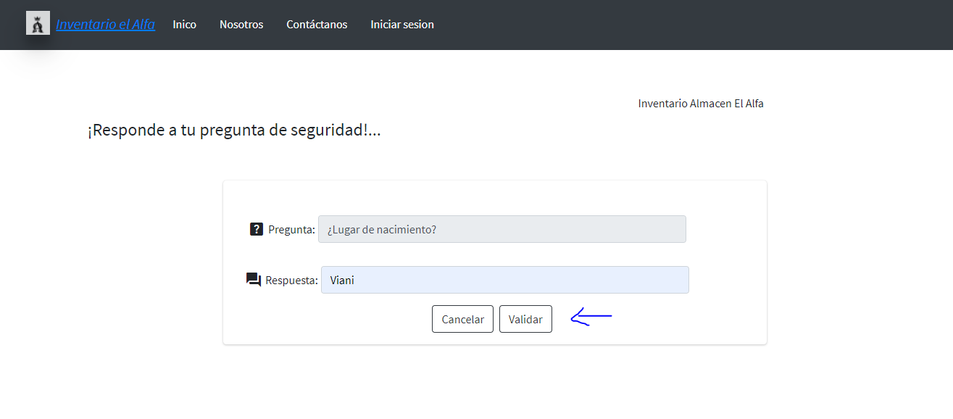

**Fig. 11 Página Responder pregunta de seguridad.**

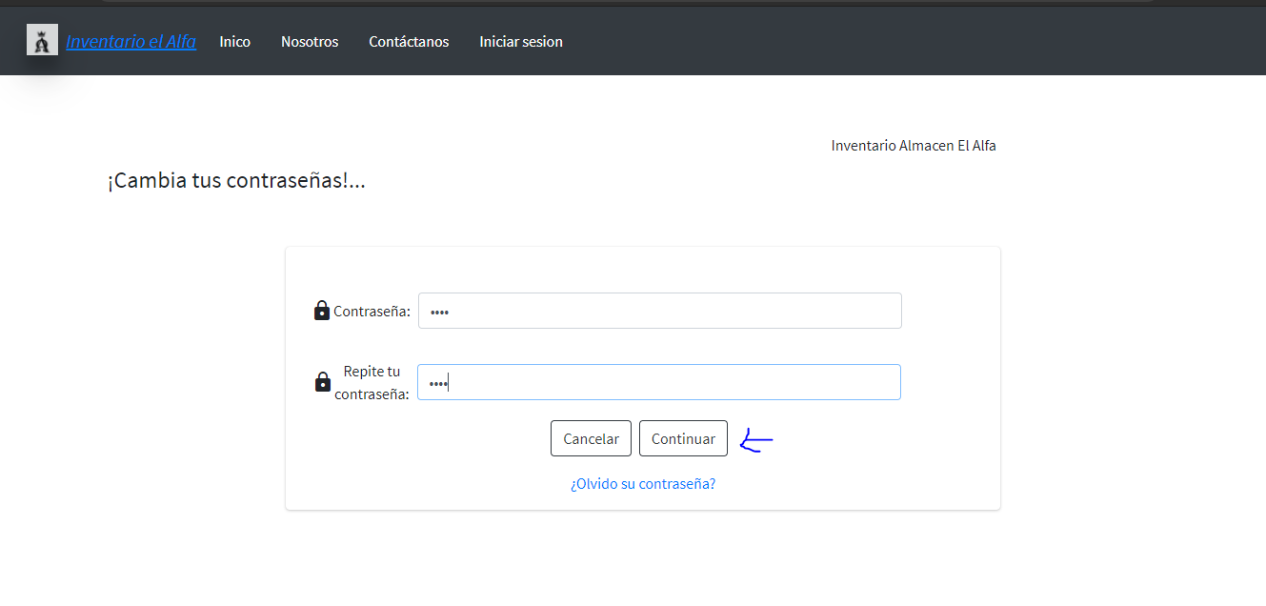

**Fig. 11 Página Cambiar contraseña.**

**6.GLOSARIO**

Este punto contendrá la definición de todos los términos utilizados en el presente documento.

| **Término** | **Descripción** |
| --- | --- |
| Requerimientos funcionales | “Los requerimientos funcionales son las descripciones explícitas del comportamiento que debe tener una solución de software y qué información debe manejar.” |
| **Caso de prueba** | Un caso de prueba o test case es, en ingeniería del software, un conjunto de condiciones o variables bajo las cuales un analista determinará si una aplicación, un sistema software (software system), o una característica de éstos es parcial o completamente satisfactoria. |
| **Plan de pruebas** | El plan de pruebas es un producto formal que define los objetivos de la prueba de un sistema, establece y coordina una estrategia de trabajo, y provee del marco adecuado para elaborar una planificación paso a paso de las actividades de prueba. El plan se inicia en el proceso Análisis del Sistema de Información (ASI), definiendo el marco general, y estableciendo los requisitos de prueba de aceptación, relacionados directamente con la especificación de requisitos. |

7.**BIBLIOGRAFÍA Y REFERENCIAS**

| **Referencia** | **Título: Plan de pruebas** |
| --- | --- |
| Detallando un plan de pruebas | https://www.qalovers.com/2019/01/detallando-un-plan-de-pruebas.html |
| ¿Qué es un QA y por qué no debe faltar en un proyecto de desarrollo web? | https://www.digital55.com/business/qa-no-debe-faltar-proyecto-desarrollo-web/ |
| ¿Qué es un requerimiento funcional? | http://www.pmoinformatica.com/2018/05/que-es-requerimiento-funcional.html |
| **Caso de prueba** | https://es.wikipedia.org/wiki/Caso_de_prueba |

| plan de pruebas | https://manuel.cillero.es/doc/metodologia/metrica-3/procesos-principales/asi/actividad-10/ |
| --- | --- |